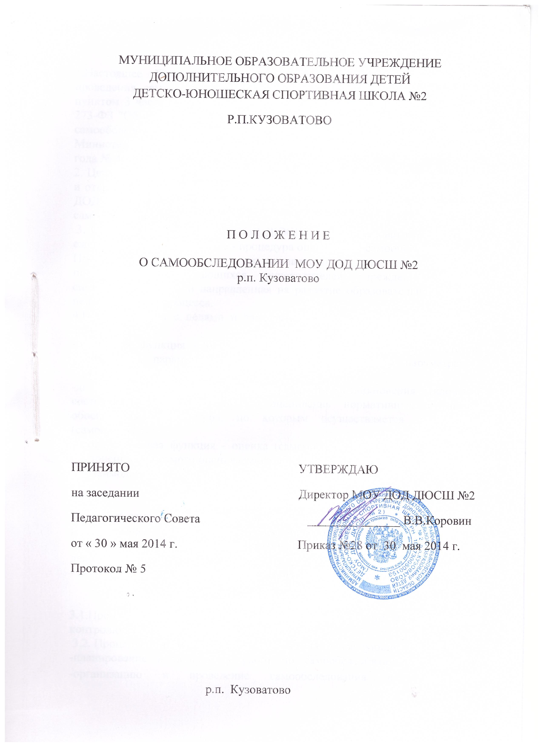

1. Общие положения.
1.Настоящее Положение определяет основные нормы и принципы проведения самообследования. Положение разработано в соответствии с пунктом 3 части 2 статьи 29 Федерального закона от 29 декабря 2012 г. N 273-ФЗ "Об образовании в Российской Федерации", «Порядком проведения самообследования образовательных организаций», утвержденным приказом Министерства образования и науки Российской Федерации от14 июня 2013 года № 462
2. Целями проведения самообследования являются обеспечение доступности и открытости информации о состоянии образовательной деятельности МОУ ДОД ДЮСШ №2 р.п. Кузоватово, а также подготовка отчета о результатах самообследования (далее - отчет)
3. Самообследование МОУ ДОД ДЮСШ №2 р.п. Кузоватово проводится ежегодно. Самообследование - процедура оценивания (самооценивания).
Процесс самообследования - это познавательная деятельность тренеров-преподавателей, обучающихся, руководителей учреждения, носящая системный характер и направленная на развитие образовательной среды и педагогического процесса.
4.В соответствии с целями и задачами самообследование выполняет ряд функций:
-оценочная функция - осуществление с целью выявления соответствия оцениваемых параметров нормативным и современным параметрам и требованиям;
-диагностическая функция - выявление причин возникновения отклонений состояния объекта изучения и оценивания нормативных и научно обоснованных параметров, по которым осуществляется его оценка (самооценка);
-прогностическая функция - оценка (самооценке) последствий проявления отклонений для самого оцениваемого объекта и тех, с которыми он вступает во взаимодействие.

2.Методы и критерии самообследования
Методика самообследования предполагает использование целого комплекса разнообразных методов, которые целесообразно выделить в две группы:
- пассивные (наблюдение, количественный и качественный анализ продуктов деятельности и т.п.)
- активные (анкетирование, собеседование, тестирование) .

3.Организация самообследования
3.1.Процедура оценивания проводится в соответствии с инструментарием по контролю качества образования.
3.2. Процедура самообследования включает в себя следующие этапы:
-планирование и подготовку работ по самообследованию учреждения; -организацию и проведение самообследования в учреждении; -обобщение полученных результатов и на их основе формирование отчета; -рассмотрение отчета органом управления учреждения, к компетенции которого относится решение данного вопроса. 3.3. Сроки, форма проведения самообследования, состав лиц, привлекаемых для его проведения, определяются приказом по учреждению. 3.4. В процессе самообследования проводится оценка:
- образовательной деятельности,
-системы управления МОУ ДОД ДЮСШ №2 р.п. Кузоватово,
-содержания и качества подготовки обучающихся,
-организации учебного процесса,
-востребованности выпускников,
- качества кадрового,
-учебно-методического,
-библиотечно-информационного обеспечения,
-материально-технической базы,
-функционирования внутренней системы оценки качества образования,
-анализ показателей деятельности организации, подлежащей самообследованию, устанавливаемых федеральным органом исполнительной власти, осуществляющим функции по выработке государственной политики и нормативно-правовому регулированию в сфере образования.
4.Структура самообследования:
4.1. численность обучающихся по дополнительным общеобразовательным программам; 4.2.содержание образовательной деятельности и организация образовательного процесса по дополнительным общеобразовательным программам; 4.3.организация учебно-тренировочного процесса; 4.4.кадровое обеспечение организаций, осуществляющих образовательную деятельность в части реализации дополнительных общеобразовательных программ; 4.5.материально-техническое и информационное обеспечение, осуществляющее образовательную деятельность в части реализации дополнительных общеобразовательных программ; 4.6.финансово-экономическая деятельность, осуществляющей образовательную деятельность в части обеспечения реализации дополнительных общеобразовательных программ; а) структура организаций, осуществляющих образовательную деятельность, реализующих дополнительные общеобразовательные программы (в том числе характеристика филиалов); б) создание безопасных условий при организации образовательного процесса в организациях, осуществляющих образовательную деятельность в части реализации дополнительных общеобразовательных программ; в) учебные и внеучебные достижения лиц, обучающихся по программам дополнительного образования детей.
5.Отчет о результатах самообследования 5.1. Результаты самообследования МОУ ДОД ДЮСШ №2 р.п. Кузоватово оформляются в виде отчета, включающего аналитическую часть и результаты анализа показателей деятельности учреждения, подлежащей самообследованию.
5.2. Отчет составляется по состоянию на 1 апреля текущего года(возможно изменение сроков).
5.3. Результаты самообследования рассматриваются на педагогическом совете МОУ ДОД ДЮСШ №2 р.п. Кузоватово. 5.4. Отчет подписывается руководителем учреждения и заверяется печатью. 5.5.Размещение отчета образовательного учреждения на официальном сайте учреждения в сети "Интернет" и направление его учредителю (по необходимости) осуществляется не позднее 20 апреля текущего года(возможно изменение сроков).

